15.04.20r. – środa
Witam słonecznie w środę Na początek bardzo dziękuję rodzicom, którzy przysyłają zdjęcia dzieci podczas zajęć w domu. Zachęcam wszystkich do przysyłania zdjęć na adres naszej grupy. Zapraszam do zabawy!
- Ćwiczenia oddechowe – liczenie elementów wyciętych z papieru, przenoszenie ich za pomocą słomki. Potrzebne będą: wycięte z papieru łaty (5małych łat), kartoniki z narysowanymi na nich kropkami (od 2 do 5), słomka do napojów, pojemnik, taca. Dziecko wycina sylwetę krowy umieszczoną poniżej. Rodzic kładzie na stole tacę, na której znajdują się sylwety łat wycięte z białego papieru. Dzieci będą je przenosiły na sylwetę krowy. W tym celu losują z pojemnika kartonik z narysowanymi na nim kropkami (od 2 do 5). Biorą z tacy odpowiednią liczbę sylwet łat. Za pomocą rurki do napojów przenoszą je na sylwetę krowy. Powtarzają te czynności kilka razy, za każdym razem losując inny kartonik. Na zakończenie zadania przyklejają na sylwecie krowy tyle sylwet łat, ile kropek wylosowały na ostatnim kartoniku.
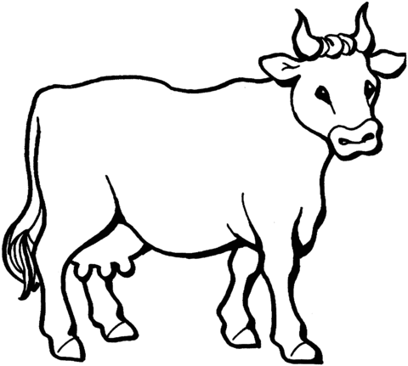
- Dorosłe zwierzęta i młode zwierzęta
– Rozwiązywanie zagadek. Po usłyszeniu każdej zagadki dzieci podają jej rozwiązanie, wyszukują na poniższym obrazku odpowiednie zwierzę i kolorują identycznie zwierzę na ilustracji. Na śniadanie owies je, czasem rżeniem wita cię. (koń) Ma ryjek różowy i małe kopytka. Wszystko ładnie zjada ze swego korytka. (świnia) Ptak domowy, jajka znosi i o ziarnka, gdacząc, prosi. (kura) Je trawę na łące, czasem łaty ma. A gdy rolnik ją wydoi, to mu mleko da. (krowa) Kiedy idzie polną ścieżką, kwacze głośno: kwa, kwa, kwa. (kaczka)

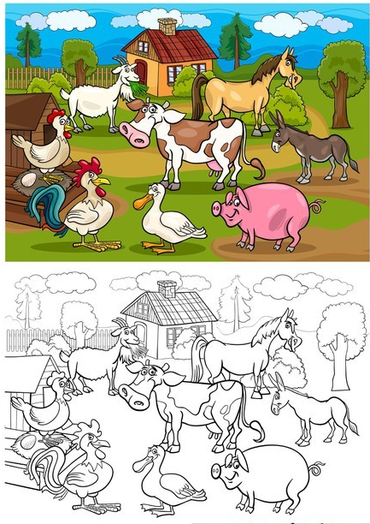
- Przyporządkowywanie młodych zwierząt do zwierząt dorosłych. Wskazywanie różnic między nimi. Dzieci łączą zwierzę dorosłe z młodym.
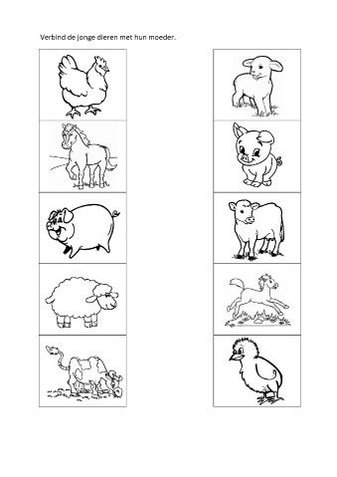
- Zabawa ruchowa Jakie to zwierzątko?
Kostka wykonana z papieru ze ściankami w kolorach: białym, brązowym, różowym, żółtym, czarnym, niebieskim lub 6 karteczek w podanych kolorach. Rodzic pokazuje dziecku kostkę, która ma każdą ściankę w innym kolorze: brązowa to źrebię, czarna to cielę, biała to kaczę, różowa to prosię, żółta to kurczę, a niebieska to dowolne młode zwierzę. Dziecko rzuca kostką ( lub losuje karteczkę) i odgaduje nazwę zwierzątka, po czym wszyscy naśladują sposób jego poruszania się i głos.
- Karty pracy, cz. 2, nr 34–35.
Dzieci: odszukują wśród naklejek zdjęcia młodych osobników zwierząt przedstawionych na obrazku, − naklejają je obok rodziców, − naśladują odgłosy zwierząt – młodych i dorosłych, − nazywają zwierzęta, które są na zdjęciach; otaczają pętlami zwierzęta, które są zwrócone w tę samą stronę.
- Zabawy przy piosence U nas na podwórku. / słowa podane wczoraj, poniżej link do piosenki/ https://www.youtube.com/watch?v=R2PX4tFSz7k
- Nauka pierwszej zwrotki i refrenu.
- Głosy zwierząt – zabawa z elementami ćwiczeń ortofonicznych. R. śpiewa a cappella fragment refrenu na dowolnie wybranej sylabie, naśladującej głos mieszkańca wiejskiego podwórka, o którym jest mowa w piosence (ko, miau, kwa, pi). Dziecko powtarza za nim.
- Zabawa Zwierzęta
Naśladowane zwierzę:
kaczka – kwa, kwa, kwa, dzieci przenoszą ciężar z lewej nogi na prawą i naśla- dują głos kaczki, kurczątko – pi, pi, pi, biegną na palcach, drobnymi krokami, naśla- dują głos kurczątka, kot – miau, miau, poruszają się na czworakach, naśladując ruchy i miauczenie kota, koń – iha, iha, podskakują, naśladując ruchy konika, pies – hau, hau, poruszają się na czworakach, naśladują ruchy i szczekanie psa.
- Zabawy konstrukcyjne – budowanie domu dla ulubionego wiejskiego zwierzęcia. Klocki, zdjęcia dowolnych zwierząt wiejskich. R. układa na stole zdjęcia dowolnych zwierząt wiejskich. Dziecko wskazuje swoje ulubione zwierzę. Uzasadnia wybór. Następnie buduje dla tego zwierzęcia dom z klocków i nadaje mu nazwę.
Do jutra!

